«Зимующие птицы»
С наступлением зимы, мы с нашими малышами, воспитанниками Заиграевского СРЦН, подведомственном Минсоцзащиты Бурятии, решили познакомиться с птицами, которые остаются зимовать в нашей полосе. Полученную информацию решили закрепить на занятии следующей коллективной работой. Цель нашего занятия расширить представление детей о зимующих птицах через их словесное обозначение, научить создавать коллективную аппликацию, используя изображения зимующих птиц.
Все дети с интересом слушали информацию о птицах, все дружно и активно выполняли коллективную работу, помогали друг другу.

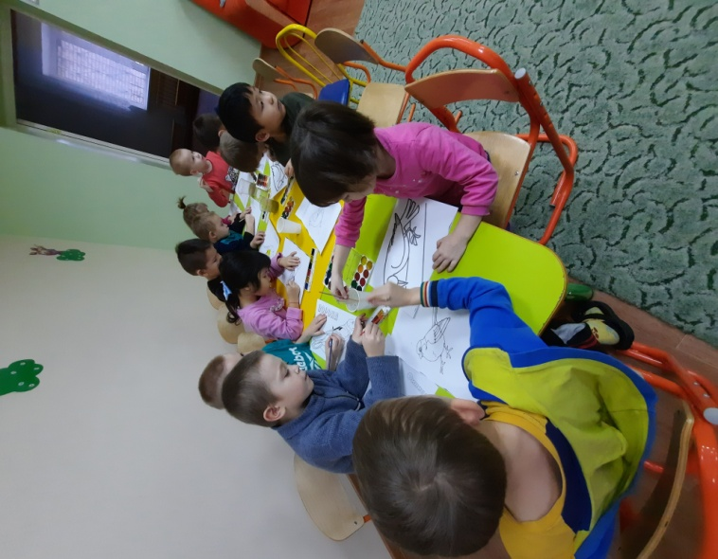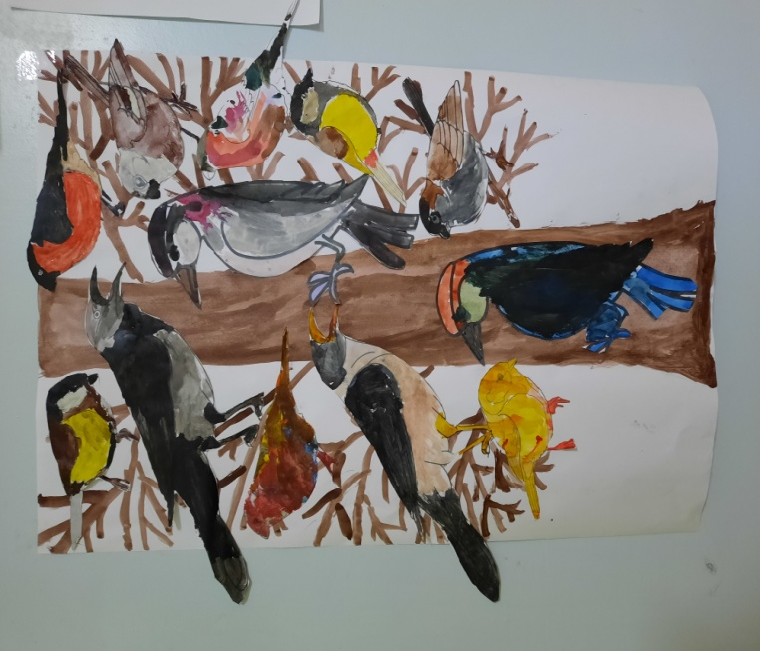

Психолог Гуржапова Б.Г

